コンベヤシステム
コンベヤシステム「ＵＦＯソータ」
ベルトコンベヤがラインの左右どちらにも荷物を排出。安定したスムーズな高速仕分けで
荷傷みの少ない水平仕分けは荷姿を問いません。小スペースを有効に活かせるレイアウト
自由タイプで設置、増設、縮小の時間も短縮できます。
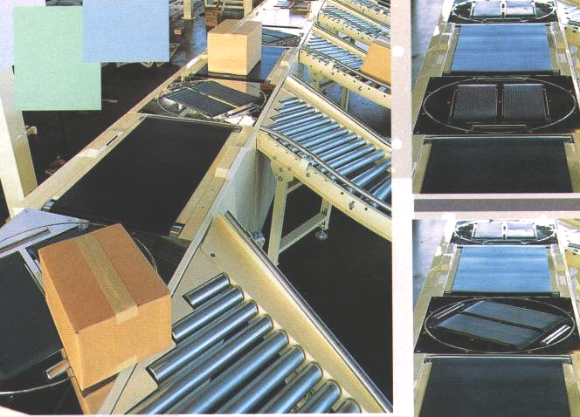

項 目 | 型 式
搬送物重量 | ３０㎏（ＭＡＸ）
搬送物寸法 | ５００Ｌ×５００Ｗ×５００Ｈ㎜（ＭＡＸ）
仕分ライン速度 | １２０ｍ／ｍｉｎ（ＭＡＸ）
仕分能力 | 片側３６００articies/h 両側７２００articies/h（ＭＡＸ）
機 幅 | ６４０㎜
搬送物 | ダンボールケース、書籍、雑誌、新聞、その他
仕分入力 | キーボード、バーコードリーダ、マークセンサ、  ホストコンピュータとのオンライン

コンベヤシステム「ソートレーンＭＫ－Ⅱ」
荷物を指定された仕分け口に自動的に高速仕分けします。異なるフロアーでの荷物仕分け
に最適の高速三次元搬送で仕分けは１ラインです。

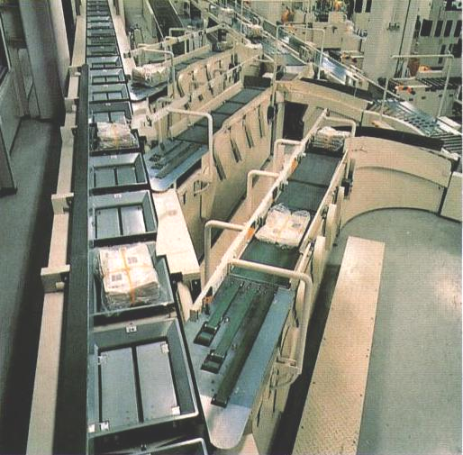

項 目 | 型 式
搬送物重量 | ２０㎏
搬送物寸法 | ４３０Ｌ×３００Ｗ×２５０Ｈ㎜
仕分ライン速度 | １４８ｍ／ｍｉｎ
仕分能力 | １２０００articies/h （２ローダ以上） （ＭＡＸ）
駆動方式 | フリクションドライブ
旋回半径 | 水平２０００㎜Ｒ 垂直２０００㎜Ｒ （ＭＩＮ）
軌道勾配 | ３０゜ （ＭＡＸ）

高速仕分け搬送機
搬送物のサイズ、形状の許容範囲が広く、小物、薄物（封筒、書類）の単品仕上げも可能
です。仕分け能力は１００００個／時間
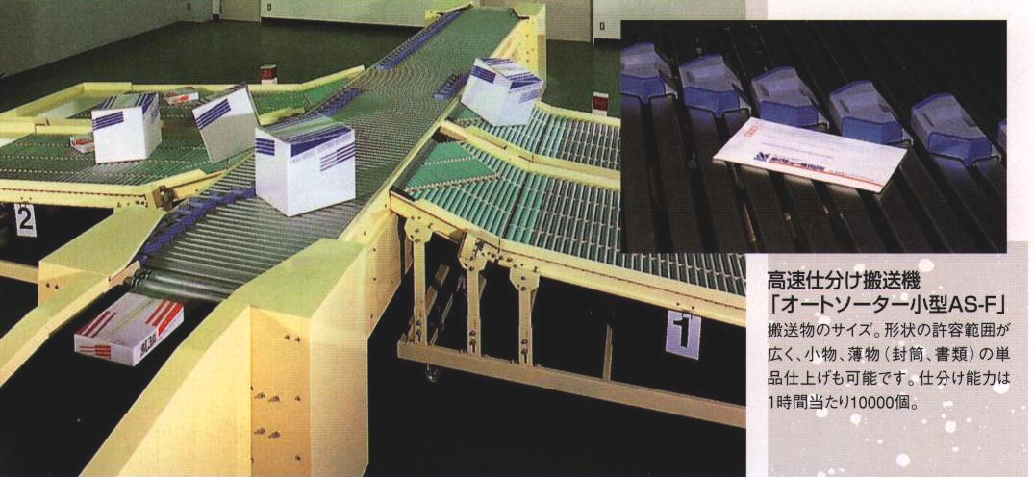

項 目 | 型 式
仕分能力 | １０５００個／時 ※１
搬送頻度 | ４０～８０ｍ／ｍｉｎ
機 長 | ＭＡＸ ５０ｍ
インダクションコンベヤ  有 効 幅 | シングルソート／５００．６５０㎜  ダブルソート／４００．５５０㎜
機 高 | ８５０㎜
搬送物 | カートンケース．Ｐ箱．袋物 ※２
搬送物重量  搬送物サイズ | ５００Ｗ×８００Ｌ×６００Ｈ㎜ ２５㎏ （ＭＡＸ）  ５００Ｗ×８００Ｌ×？Ｈ㎜ （ＭＩＮ） ※３

※１ 搬送物長さ、搬送物間隔、搬送物速度等の条件により変わります。
※２ その他不定形品についてはご相談ください。
※３ ２５㎏を越える搬送物についてはご相談ください。

スラットリフター
水平に保ちながら搬送するスラット式連続垂直搬送装置。傾けられない荷物、化学薬品に
最適、建物にあわせて設置できます。
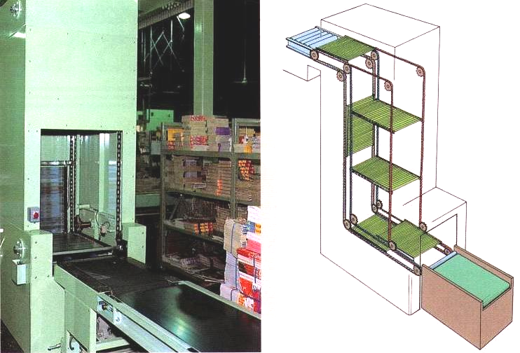

項 目 | 型 式
搬送物 | ３００Ｗ×４５０Ｌ×３００Ｈ㎜ （ＭＡＸ）
搬送速度 | ２０ｍ／ｍｉｎ（特殊タイプは４０ｍ／ｍｉｎ）
搬送能力 | １２個／ｍｉｎ（特殊タイプは２５個／ｍｉｎ）
中間断面寸法 | １３００Ｗ×１３００Ｌ㎜
スパイラルコンベヤ
搬送物をらせん状の方向転換しながらアップダウンさせる省スペース、省エネルギータイプ。
らせん状の搬送で省スペース化、電力削減、低速から高速まで対応できます。
